识货网移动端

项目背景：

识货网是[虎扑体育](https://baike.baidu.com/item/%E8%99%8E%E6%89%91%E4%BD%93%E8%82%B2/10851886" \t "https://baike.baidu.com/item/%E8%AF%86%E8%B4%A7%E7%BD%91/_blank)旗下的导购网站，每日推送运动、潮流、生活、时尚等方面网购资讯。识货拥有数十位专业运动装备运营人员，对运动装备商品进行鉴定审核。此外，识货拥有庞大的认证店铺体系，确保认证店铺正品。

### 项目内容：

优惠信息：网罗全网具性价比的信息，及时更新展现。

[海淘](https://baike.baidu.com/item/%E6%B5%B7%E6%B7%98/4849170" \t "https://baike.baidu.com/item/%E8%AF%86%E8%B4%A7%E7%BD%91/_blank)专区：国外优惠信息汇集地，专注解决用户在海淘方面遇到的问题，并定时发布教程及体验。

发现好货：由用户自行发布，形式更自由，信息量更多，速度更快捷。

团购&推荐店铺：识货特色栏目，为运动装备爱好者在确保正品的基础上提供更便宜，更具性价比的商品。

团购：每周一期，识货网会精选热门款式的篮球鞋、休闲鞋、运动裤等装备，与正品卖家进行合作，以低于全网平均的价格进行团购，为用户提供最具性价比的商品。

　　推荐店铺：由专业人士把关，在确保卖家店内所销售的商品均为正品的基础上，在识货网页面进行展示，免去用户辨析真假的后顾之忧。不收取任何费用，正品与否是判断的唯一标准。

项目中主要技术：

1. 基于vue2.0
2. 使用vue-cli2脚手架搭建项目
3. 使用webpack2打包项目文件
4. 使用vue-router2实现路由切换
5. 使用sass编写样式
6. 使用axios进行数据请求
7. flex弹性布局
8. localStorage实现本地存储
9. rem

项目计划：

1. 先把各区域的环境搭建出来，模块分布好。
2. 再把需要的数据接口文档或json数据文件创建好。
3. 布静态页面。
4. 最后实现项目所需的功能。
5. 项目（Vue路由切换）主要分为五个区域（请看下图）

分别为首页、优惠、发现、装备、更多。



1. 每个区域的效果和主要功能实现

1、首页（搜索框，轮播图，商品分类，返回顶部）

（1） 搜索框

当scroll大于0时 搜索框背景色逐渐加深直到背景颜色不透明

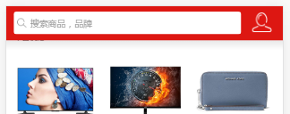

menu() {

let _this = this;

_this.scroll = document.body.scrollTop+document.documentElement.scrollTop;

let i = 0;

if(_this.scroll > 0&&_this.scroll <=1200){

_this.i=_this.scroll/1200;

console.log(_this.i.toFixed(2))

_this.$refs.head.style.background='rgba(221,23,18,'+_this.i+')';

}

}

//监听滚轮

mounted() {

window.addEventListener('scroll', this.menu)

}

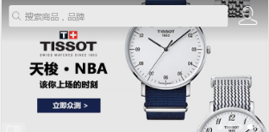 搜索框聚焦前

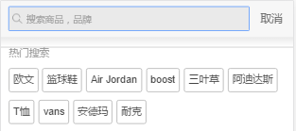 搜索框聚焦时热门搜索出现（指令v-show）

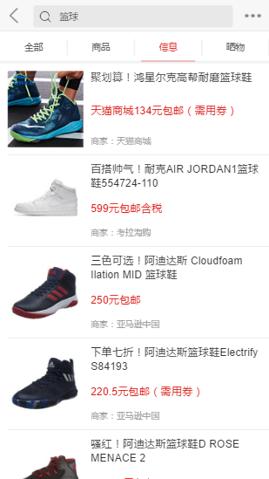搜索后相关的商品列表出现

1. 轮播图（vue-awesome-swiper）

项目中用到了轮播图的一个插件，vue-awesome-swiper 个人感觉还是比较强大的，swiper官网中的API及配置均可使用(支持3.0)



1. 商品分类

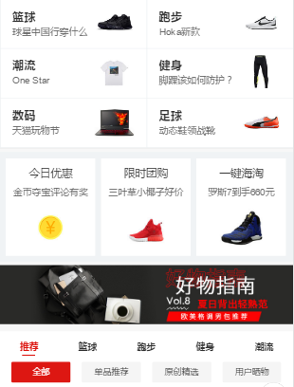

1. 返回顶部

document.body.scrollTop = 0

document.documentElement.scrollTop = 0



1. 发现页

当scroll的高度到分类时，给分类添加fixed

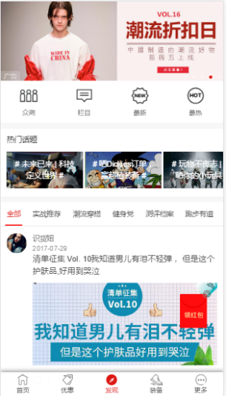 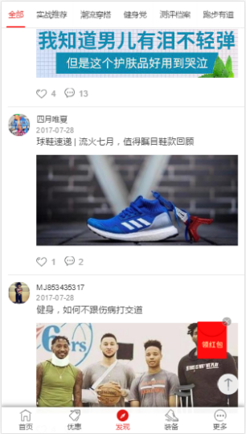

1. 更多页（注册登录）

